УДК 622.333.002

Оценка живучести узлов нагрузки

Климова Д. Ю., студент; Ковалев А. П., д. т. н., проф.
(Донецкий национальный технический университет, г. Донецк, Украина)

В электрике под живучестью объекта понимается свойство противостоять возмущениям, не допуская их каскадного развития с массовым нарушением питания потребителей [1]. Живучестью узла нагрузки будем считать способность потребителей и их автоматических средств в защиты противостоять возмущениям, которые могут привести к аварийному его отключению [2]. Показателем живучести может служить частота появления системных цепочных аварий с различной глубиной нарушения электроснабжения.
$H=\frac{1}{2^{m}}⋅\sum_{j=1}^{n}{ω_{j}⋅\prod_{i=1}^{m}{Θ_{i^{2}}⋅λ_{{\text{si}}^{2}},}}$ (1)
где $ω_{j}$-параметр потока независимых КЗ в j-том элементе сети;
$λ_{\text{si}}$- параметр потока отказов в срабатывании защитного коммутационного аппарата;
$Θ_{i}$- интервал времени между диагностическими проверками системы;
m - число защитных коммутационных аппаратов;
n – число единиц электрооборудования.
Формула справедлива при выполнении условия $Θ_{i}$$λ_{\text{si}}$<0,1.
Пример.Приведена электрическая схема.
Дано:$\sum_{j=5}^{\text{11}}{λ_{j}=3}$год ⁻¹, $λ_{s0}=λ_{s1}=λ_{s2}=λ_{s3}=λ_{s4}=λ_{s\text{12}}=λ_{s\text{13}}=0\text{.}\text{098}$год⁻¹, $λ_{s\text{14}}→0$. Необходимо определить вероятность аварийного отключения секции шин I и II в течении года от «КЗ» в одном из элементов сети, получающих электроэнергию от секции шин I. Определить живучесть узла нагрузки (I+ II).
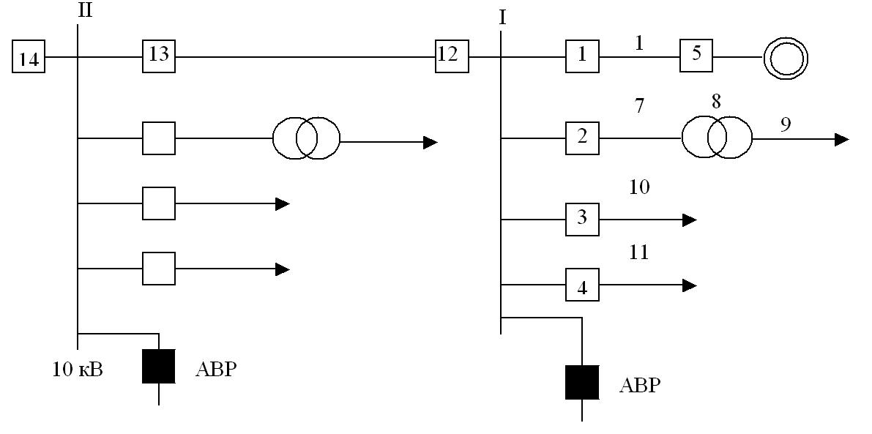
Рисунок 1 – Электрическая схема
Решение. При «КЗ» в одном из $j(j=\overline{5,\text{11})}$ элементов сработают релейные защиты коммутационных аппаратов 14, 13, 12 и одного из коммутационных аппаратов (1-4) отходящих от секции шин I линий. Секция I и II отключаются коммутационным аппаратом 14, при этом не сработает ближайший к месту КЗ коммутационный аппарат, через который протекает сквозной аварийный ток, и коммутационные аппараты 12 и 13 по формуле (1) при m=3
$H=\frac{1}{2^{3}}⋅\sum_{j=5}^{\text{11}}{λ_{j}⋅Θ^{6}⋅λ_{{s0}^{2}}⋅λ_{{s\text{12}}^{2}}⋅λ_{{s\text{13}}^{2}}=\frac{1}{8}⋅3⋅1^{6}⋅0\text{.}{\text{098}}^{6}=3\text{.}\text{32}⋅{\text{10}}^{−7}}$год⁻¹. (2)
Следовательно, живучесть узлов нагрузки:
$θ(t)≈H⋅t≈H⋅1=3\text{.}\text{32}⋅{\text{10}}^{−7}$ (3)

Перечень ссылок
1.Надежность систем энергетики. Терминология – М.: Наука, 1980, Вып.-32 с.
2.Ковалев А.П., Якимишина В.В. О живучести объектов энергетики. Промышленная энергетика.2006 №1.-20-26 с.

